**实验八、多线程及网络程序设计**

|  |  |  |
| --- | --- | --- |
| 姓名 | 班级 | 学号 |
| 陈传达 | 计科1707 | 17110501091 |
| 自我检查 | | |
| 是否使用函数或类 | 是 | |
| 命名是否符合规范 | 是 | |
| 是否见名知意 | 是 | |
| 相关注释是否完善 | 是 | |
| 功能测试是否完成 | 是 | |
| 导出Jar包是否可运行 | 是 | |

一、实验目的

练习Socket网络访问方法，理解网络程序的设计思想与实现方法。理解多线程的定义并将其运用到java程序设计中。

1. 实验内容

1、多线程程序设计。完成三个窗口同时卖票的多线程演示程序。

总票数为50张。

2、 模拟登陆器网络程序设计。客户端：输入服务端Ip后发起sockets连接，然后向服务端发送用户名与密码。（可采用GUI界面设计，也可采用CL I 方式。）

服务端：接受用户名与密码，并校验用户名是否为正确的邮箱，密码长度是否6-13个字符且包含数字。如果是返回成功并保持连接。如果否则提示重新输入，三次错误则断开连接。

1. 具体步骤

1、

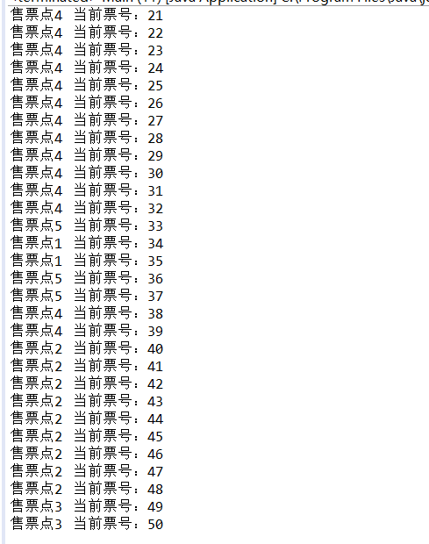

2、

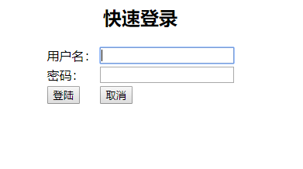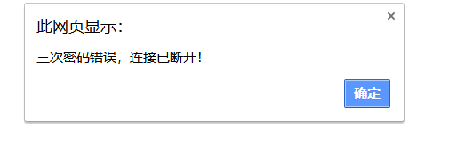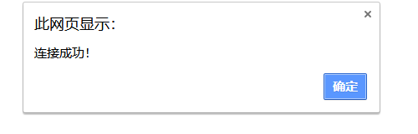

1. 小结与收获

通过本次实验，我学会了如何连接通过java进行网络程序设计，对Socket网络访问方法有了新的认识，对将来进行java项目打下来坚实的基础。